Основные причины компьютерной зависимости:

1.Отсутствие или недостаточное внимание родителей.
2.Мало общения с ровесниками.
3.Застенчивость и различные комплексы.
4.Нежелание или трудность в общении.
5.Неуверенность в себе и своих возможностях.
6.Нежелание ребенка посещать кружки, отсутствие хобби.
7.Особенности воспитания, вседозволенность.
8.Стремление подражать старшим детям и подросткам, игроманам.
9.Отношение в семье.

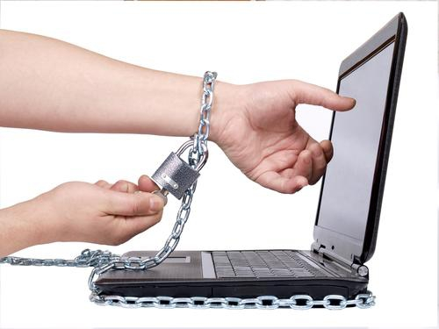

Игромания — это болезнь «души».

Игромания – это болезнь «души».

Игромания — это болезнь «души».
Зачастую, родителям важно, чтобы ребенок хорошо учился. А все время, которое он проводит вне учебы, их не волнует. Но, этот подход в корне неверен. Именно то время, которое ребенок проводит вне учебы, зачатую и формирует привычки, характер и личность.
Снизить тягу ребенка к компьютерам, гаджетам и интернету в домашних условиях можно с помощью:
- Совместными физическими занятиями на свежем воздухе: бег, футбол и т.п.
- Замена компьютера «оффлайн днями», во время которых можно сходить в поход, в кино, на экскурсию, концерт или спортивное мероприятие.
- Любви к книгам. Найдите для него интересную литературу
Нужно показать ребенку, что интернет — это не только средство развлечения, но и главный источник информации и обучения. Если ребенку так нравится проводить время за компьютером, то его нужно пустить в нужное русло. Сегодня не выходя из дома, благодаря «Всемирной паутине», можно учиться программированию, веб-дизайну, иностранным языкам и т.п.

Игромания



К первым признакам развития компьютерной зависимости у ребенка относятся следующие:
- ест, пьет чай, готовит уроки у компьютера;
- провел хотя бы одну ночь у компьютера;
- прогулял школу – сидел за компьютером;
- приходит домой и сразу садится за компьютер;
- забыл поесть, почистить зубы (раньше такого не наблюдалось);
- пребывает в плохом, раздраженном настроении, не может ничем заняться, если компьютер сломался;
- конфликтует, угрожает, шантажирует в ответ на запрет сидеть за компьютером

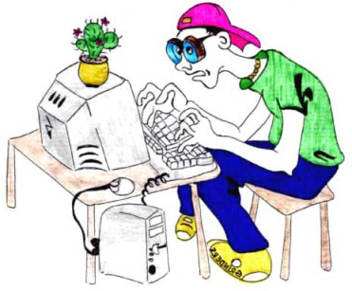

Как понять, что ребенок уже стал зависим?
• Он становится более агрессивным, когда вы его отвлекаете от компьютера.
• Он становится ассоциален.
• Забывает о домашних делах, стараясь скорее сесть перед монитором.
• Ребенок начинает обманывать и пропускать занятия в школе.
• Обсуждает со всеми компьютерные игры.
Что делать если у ребенка появилась зависимость?
• Не надо сразу категорически запрещать «сидение» за компьютером — это приведет к еще большей озлобленности и скрытности, поскольку «запретный плод сладок».
• Попробуйте перевести его зависимость в пользу - как говорится, любишь кататься - люби и саночки возить. Занимайте ребенка делами: перепечатать текст, найти какую-то определенную информацию в интернете.
• Старайтесь не просто ограничивать ребенка, а объяснять свой выбор.
• Помогайте ребенку выбрать кружок дополнительного образования.
• На летнее время можно отправить его в лагерь.
Желая избавить от зависимости ребенка, важно не забывать меняться самому, поскольку именно от вашего поведения зависит воспитание ребенка.

Нельзя резко запрещать ребенку играть за компьютером, тем более, если он уже зависим от него. Все шаги должны быть последовательны.
По мнению специалистов, компьютерная зависимость – временная, но ждать, когда она закончится, не стоит. Опасность состоит даже не в том, сколько проводит ребенок за компьютером, а что он читает и в какие игры играет. Многие развлечения могут нанести огромный вред детской психике.
Каждый родитель должен понимать, что то удобство, которое им создают дети, играя часами в компьютерные игры, не отвлекая их домашних дел или посиделок с друзьями, приводит к настоящей зависимости. Кстати, у зависимых родителей от компьютера вырастают такие же дети. Это целая эпидемия современных молодых родителей, от которой надо лечить и их и их детей.

Родители, у которых дети еще маленькие, должны понимать, что зависимость от игр на компьютере не берется на ровном месте. Обычно к ним предрасположены дети, чьи родители бывают мало дома, часто заняты другими делами и заботами, мало внимания уделяют ребёнку.

